Apteki i punkty apteczne w 2019 r.

W końcu 2019 r. działalność prowadziło 12,3 tys. aptek (ogólnodostępnych i zakładowych) oraz 1,2 tys. punktów aptecznych, w których pracowało 59,5 tys. magistrów farmacji i techników farmaceutycznych.
4,8%
Spadek liczby aptek ogólnodostępnych w porównaniu z 2018 r.

Apteki i punkty apteczne
W końcu 2019 r. działalność prowadziło 12,3 tys. aptek ogólnodostępnych (spadek o 4,8% w porównaniu z rokiem poprzednim), 24 apteki zakładowe (podobnie jak w 2018 r.) oraz 1,2 tys. punktów aptecznych (o 4,3% mniej w stosunku do roku poprzedniego).
Stałe dyżury nocne pełniło 2,9% aptek, a 20,8% – dyżury okresowe. Sprzedaż wysyłkową produktów leczniczych z wykorzystaniem strony internetowej zadeklarowały 284 apteki i 5 punktów aptecznych.
W Polsce na 1 aptekę ogólnodostępną i punkt apteczny przypadało średnio 2 848 osób (o 132 więcej niż przed rokiem). Najwięcej ludności na jedną aptekę ogólnodostępną i punkt apteczny odnotowano w województwie pomorskim (3 311), a najmniej – w wielkopolskim (2 545).
Na 1 aptekę ogólnodostępną i punkt apteczny przypadało w skali kraju 2 848 osób
Mapa 1. Apteki ogólnodostępne i punkty apteczne według województw w 2019 r.
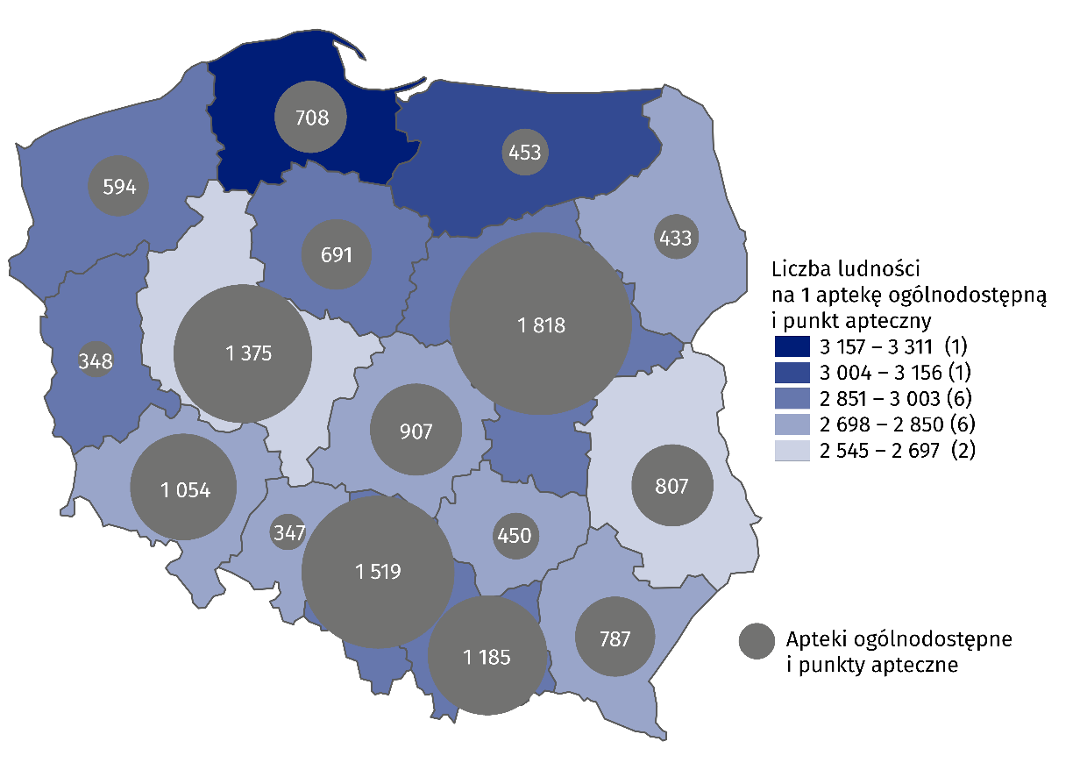
Stan w dniu 31 grudnia

Pracujący w aptekach i punktach aptecznych
Według stanu w dniu 31 grudnia 2019 r. w aptekach ogólnodostępnych, zakładowych i punktach aptecznych pracowało 65,3 tys. osób, w tym 26,1 tys. magistrów farmacji (spadek w skali roku o 2,1%) i 33,3 tys. techników farmaceutycznych (o 0,9% mniej w stosunku do roku poprzedniego). Zdecydowaną większość pracujących stanowiły kobiety (prawie 83% magistrów farmacji i ponad 95% techników farmaceutycznych).
W aptekach i punktach aptecznych pracowało 26,1 tys. magistrów farmacji i 33,3 tys. techników farmaceutycznych

Wykres 1. Struktura pracujących w aptekach i punktach aptecznych w 2019 r.
Stan w dniu 31 grudnia
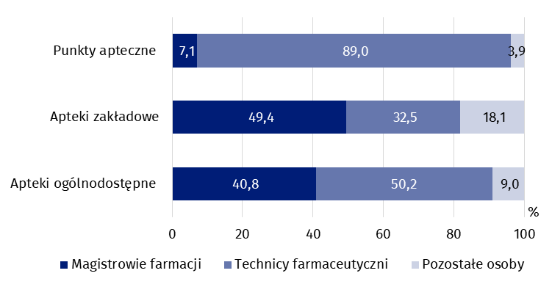
Mapa 2. Pracujący w aptekach ogólnodostępnych i punktach aptecznych według województw w 2019 r.
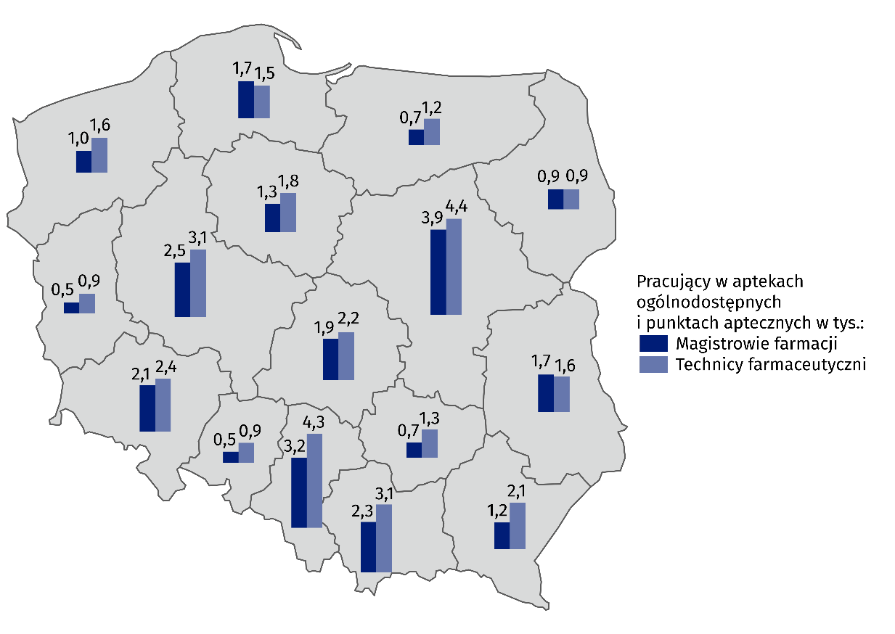
Stan w dniu 31 grudnia

W przypadku cytowania danych Głównego Urzędu Statystycznego prosimy o zamieszczenie
informacji: „Źródło danych GUS”, a w przypadku publikowania obliczeń dokonanych na danych opublikowanych przez GUS prosimy o zamieszczenie informacji: „Opracowanie własne na podstawie danych GUS”.
Opracowanie merytoryczne:  Urząd Statystyczny w Krakowie  Dyrektor Agnieszka Szlubowska  Tel: 12 420 40 50 | Rozpowszechnianie:  Rzecznik Prasowy Prezesa GUS  Karolina Banaszek  Tel: 695 255 011

Wydział Współpracy z Mediami  Tel: 22 608 34 91, 22 608 38 04  e-mail: obslugaprasowa@stat.gov.pl |  | www.stat.gov.pl
 |  | @GUS_STAT
 |  | @GlownyUrzadStatystyczny

Powiązane opracowania
Zdrowie i ochrona zdrowia w 2018 r.
Zeszyt metodologiczny. Statystyka zdrowia i ochrony zdrowia – sprawozdawczość GUS

Temat dostępny w bazach danych
Bank Danych Lokalnych -> Ochrona zdrowia, opieka społeczna i świadczenia na rzecz rodziny
Dziedzinowe Bazy Wiedzy -> Zdrowie i ochrona zdrowia

Ważniejsze pojęcia dostępne w słowniku
Apteka ogólnodostępna
Apteka zakładowa
Punkt apteczny
Główne miejsce pracy

Dotyczy osób, dla których jest to główne (pierwsze) miejsce pracy. Pracujący ogółem obejmują wszystkich pracujących w placówce, również personel niemedyczny (np. kasjerka, pomoc fizyczna) oraz właścicieli i współwłaścicieli aptek.

